# Національний технічний університет України

*Додаток 1*

# «Київський політехнічний інститут імені Ігоря Сікорського»

**Навчально-науковий інститут атомної і теплової енергетики Кафедра цифрових технологій в енергетиці**

**ЗВІТ**

# з лабораторної роботи № 3

**з дисципліни «[Вступ до інтелектуального аналізу даних](https://classroom.google.com/u/0/c/NjM5MzA3MTQyNjEz" \t "https://classroom.google.com/u/0/c/NjM5MzA3MTQyNjEz/a/NjUzMjM5MTY4NzY2/_self)»**

# Тема: «Advanced Graphics in Python»

Варіант № 21

Виконав: Студент групи ТР-12

Руденко Владислав

Київ – 2023

**Завдання**

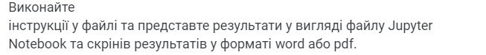

**Хід виконання та Результати**

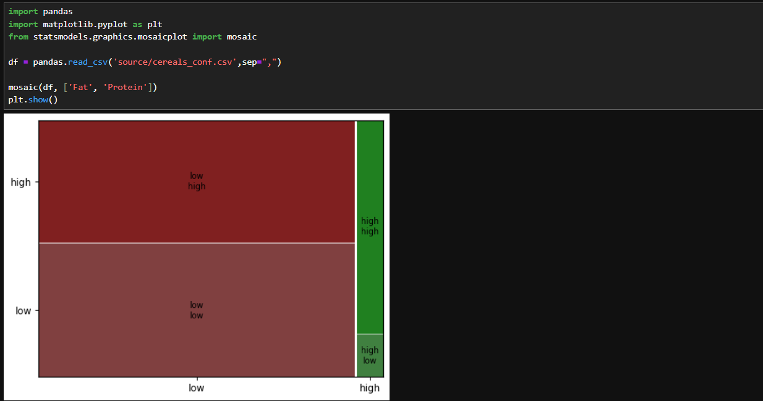

Table 1 Mosaic Plot

Переклад з англійської-Мозаїчна діаграма, діаграма Марімекко, діаграма Мекко або іноді стовпчаста діаграма з відсотковим накопиченням — це графічна візуалізація даних двох або більше якісних змінних. Це багатовимірне розширення спінеплотів, які графічно відображають ту саму інформацію лише для однієї змінної.

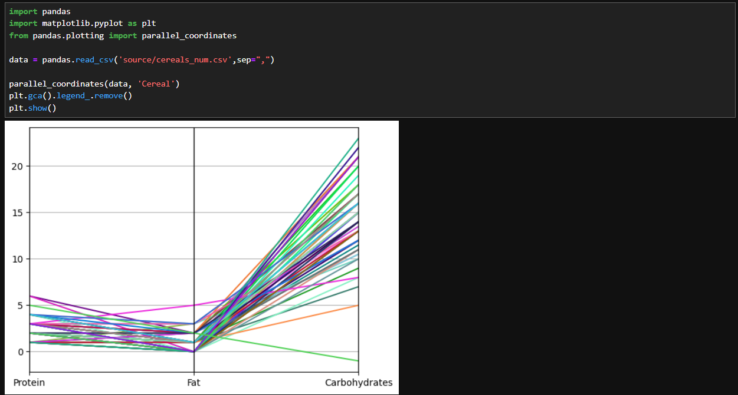

Table 2 Parallel Coordinate Plot

Паралельні координати є поширеним способом візуалізації та аналізу масивів даних великої розмірності.

Щоб показати набір точок у n-вимірному просторі, фон малюється з n паралельних ліній, як правило, вертикальних і рівновіддалених. Точка в n-вимірному просторі представляється у вигляді ламаної з вершинами на паралельних осях; положення вершини на і-й осі відповідає і-й координаті точки.

Ця візуалізація тісно пов’язана з візуалізацією часових рядів, за винятком того, що вона застосовується до даних, де осі не відповідають точкам часу, а тому не мають природного порядку. Тому можуть бути цікаві різні розташування осей

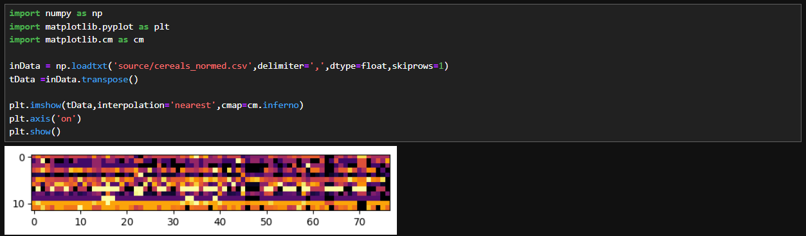

Table 3 Pixel Plot

Піксельні діаграми є представленням двовимірного набору даних. На цих графіках кожен піксель відноситься до іншого значення в наборі даних

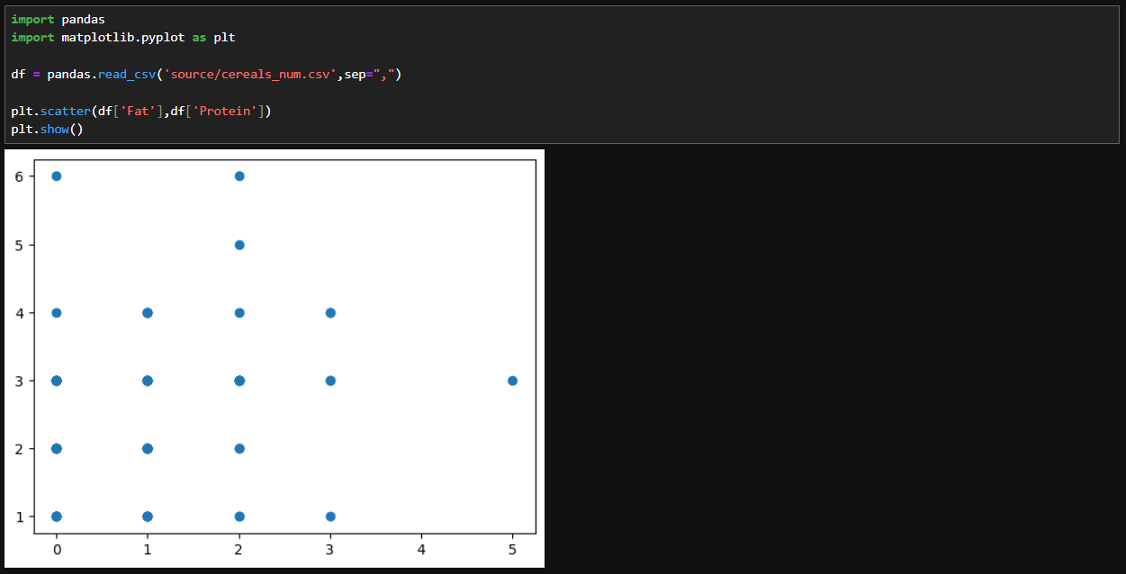

Table 4 Scatter Plot

Діаграма розсіювання — один з типів математичних діаграм, що використовує декартову систему координат для відображення значень двох змінних в наборі даних

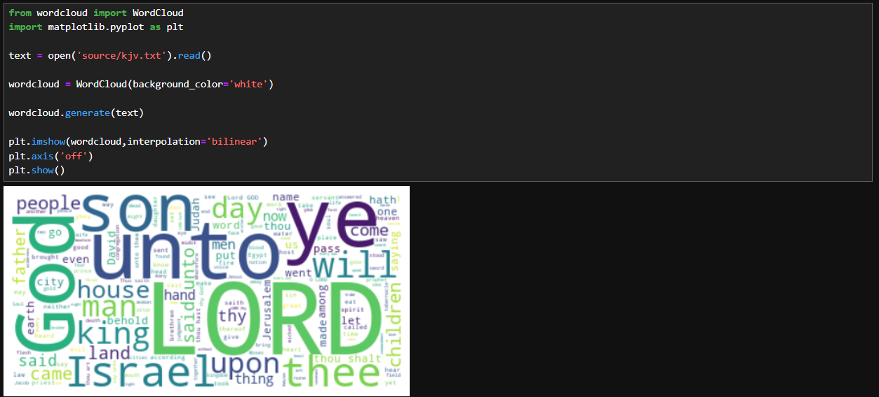

Table 5 WordCloud

Хмара слів — це набір або кластер слів, зображених різного розміру. Чим більшим і жирнішим є слово, тим частіше воно згадується в тексті й тим воно важливіше.